**СРЕДНЯЯ ГРУППА**

**Тема недели: «Что я знаю о себе? Техника безопасности».**

**с 26.10.2020 по 30.10.2020 г.**

**Четверг 29.10.2020 г.**

**1.Изобразительная деятельность.** Аппликация. Тема: «Бабочка».

**Материалы:**

- шаблоны бабочки;

- клей;

- кисти;

- цветной картон.

**Ход занятия:**

Воспитатель:

- Ребята, отгадайте загадку, и вы узнаете, кто прилетит к нам в гости.

Расту червяком, питаюсь листком,

Потом засыпаю, себя обмотаю,

Не ем, не гляжу, неподвижно лежу.

Но с новой весной я вдруг оживаю,

Свой дом покидаю, как птичка порхаю.

Дети:

- Бабочка!

Воспитатель:

- Правильно, это бабочка!



- Бабочки - удивительные насекомые, у них очень яркие, красивые, нарядные крылья.

- Посмотрите внимательно, чем они похожи, что общего есть у всех бабочек?

Ответы детей:

- У них есть усики, туловище, 4 крылышка, лапки и т.д.

Воспитатель:

- Обратите внимание, верхнее крылышко-правое и левое - одинаковые по форме и цвету.

Дети:

- Да, нижние крылышки тоже одинаковые.

Воспитатель:

- А почему бабочку сравнивают с цветком?

Дети отвечают:

- Они красивые, разноцветные.

Воспитатель:

- Таких красивых бабочек я вам показала. Бабочек ловить не нужно, лучше просто наблюдать за ними, как они перелетают с цветка на цветок. Бабочки украшают нашу природу, многие из них приносят пользу, опыляя растения.

- Ребята, а вот и наша гостья прилетела! Она превратилась из гусеницы, которую я делала с вами!

- Давайте и ваши гусеницы превратятся в красивых бабочек?!

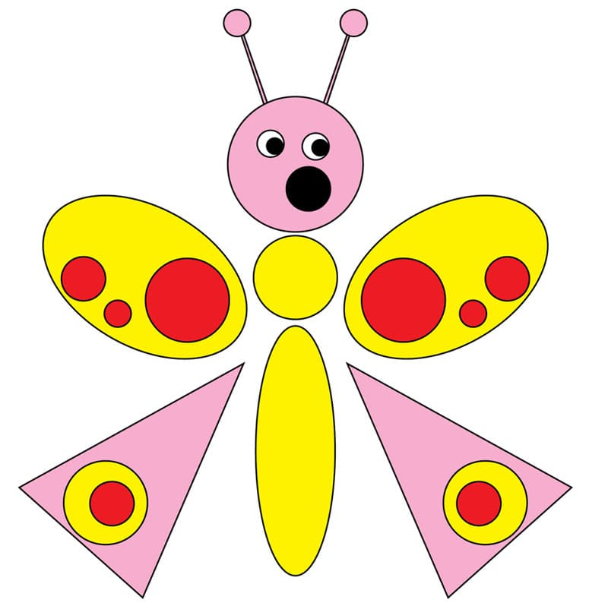

Воспитатель:

- Наши ручки потрудились, а теперь давайте дадим им отдохнуть и все вместе полетаем, как бабочки.

**Физкультминутка.**

Утром бабочка проснулась, (плавные взмахи руками)

Улыбнулась, потянулась, (потянулась)

Раз - росой она умылась,

Два - изящно покружилась,

Три - присела,

На четыре - улетела.

Воспитатель:

- Молодцы! А теперь давайте мы соединим крылышки бабочек и приклеим их на картон.

**Рефлексия:**

Воспитатель обсуждает с детьми, что делали на занятии, что получилось, что было самым интересным, в чем возникли затруднения, а что было легким и простым.

**2.Физическая культура.**

**3анятие 23**

Основные виды движений.

1. Лазанье под шнур, натянутый на высоте 40 см, с мячом в руках, затем выпрямиться, подняв мяч вверх, опустить (3-4 раза).

2. Прокатить мяч по дорожке (ширина 25 см) в прямом направлении, затем пробежать за мячом по дорожке (2-3 раза).

Организация при проведении упражнений зависит от наличия пособий, количества детей в группе, их физической подготовленности.